'14^{a.} JORNADA INTERUNIVERSITARIA
de LACTANCIA MATERNA'

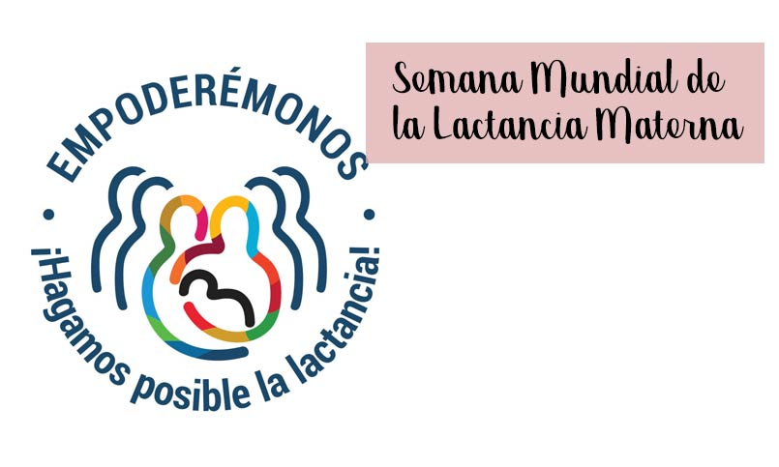

1 al 7 de agosto de 2019
'Empoderémonos, hagamos posible la lactancia…’

Martes 6 de agosto de 2019, de 08:00 a 13:00
Aula Amadeo Cichitti, FCM/UNCuyo

Organizan: Área de Pediatría, Depto. de Pediatría, Gineco-Obstetricia y Salud Pública, FCM, UNCuyo
CILHMEN, Centro de Investigación en Leche Humana de Mendoza, FCM/UNCuyo; Centro Universitario de Salud Familiar y Comunitaria, CUSFyC, FCM/UNCuyo y Facultad de Ciencias de la Nutrición, FCN, UMaza
Patrocina: Rotary Club Mendoza Los Cerros, Gobernación Distrito 4849
Programa de actividades de la SMLM 2019 de la Dirección Provincial de Maternidad, Infancia y Adolescencia, DPMIA y Red de Leche Humana, Ministerio de Salud, Desarrollo Social y Deportes, Mendoza;
Auspician: Universidad Católica Argentina, UCA; Comité de LM, Sociedad Argentina de Pediatría, SAP, filial Mendoza; FUNDACER; Comité de Lactancia Materna, COLACMA, Hospital Luis Lagomaggiore

Coordinadores académicos: Prof. Asoc. Luis Argés – Prof. Lic. Esp. Cecilia Llaver

PROGRAMA
08:00 Acreditación.
08:30 “Nutrición con LH en RN de Alto Riesgo ” Lic. Esp. en Nutrición Romina Calella, FCN, UMaza
09:00 “Red de Leche Humana, madres donantes e investigación en LH” Médica Pediatra María Isabel Moyano, CLM/CRLH Hospital Notti, Vice-Directora de CILHMEN, FCM/UNCuyo
9:30 Lema de la SMLM 2018: ‘Empoderémonos, hagamos posible la lactancia…’
Luis Argés, Médico Pediatra, Prof. Asoc. de Pediatría, FCM, UNCuyo

10:15 / 10:45 Break
11:00 a 12:30
Mesa Redonda: Cómo empoderar a los padres, familia y equipo de salud en LM
Lic. en Psicología Jennifer Waldheim, UCA; Médica Pediatra Rocío Fontana, COLACMA, HLL; Médica Pediatra Amalia Sobral, Comité de LM, SAP
Moderadores: Prof. Lic. Esp. Cecilia LLaver y Prof. Asoc. Luis Argés

12:45 Cierre y entrega de Certificados de Asistencia

